Estructura i

Funcionalitats

Hugo Córdoba, Nil Díaz



***Index:***

**Estructura del Projecte:** **3**

**Funcionalitats:** **4**

# Estructura del Projecte:

Aquest projecte està desenvolupat utilitzant Node.js amb el motor de plantilles EJS per a la generació de vistes dinàmiques. La seva estructura segueix una organització clara per funcionalitats, la qual cosa facilita el manteniment i escalabilitat de l'aplicació. A continuació, es detallen les principals carpetes i fitxers:

Primer de tot tenim el directori de ***docs***, es tracta del directori on nosaltres ubiquem els diagrames, documentacions i altres coses generals que se'ns demana per al projecte. És important l’estructuració interna perquè són les coses que se’ns demana per al treball.

El ***node_modules*** és la carpeta que té la part fonamental dels projectes desenvolupats amb Node.js. Aquesta carpeta s’encarrega d’emmagatzemar totes les dependències (llibreries i mòduls) que el projecte necessita per funcionar correctament.

Seguit això tenim la part més important del nostre projecte, que és el directori ***src***:

***src/***: Conté tot el codi font principal del projecte.

* ***models/***: Carpeta reservada per als models de dades, tot i que actualment es mostra buida. En el nostre cas tenim desenvolupats 5 models que són: Incidencia, Tecnic, Actuacio, Tipu i Departament.
* ***public/***: Dintre d’aquest directori podem trobar els diferents recursos gràfics que podem utilitzar per a la nostra aplicació, en aquest cas tenim unes imatges per exemple el logotip nostre personal i d’altres com el botonet d’eliminar o editar.
* ***routes/***: Aquí s’hi defineixen les rutes de l’aplicació. Cada ruta està associada a una funcionalitat concreta, es tracta de la interacció dels fitxers ejs que explicarem més endavant amb els usuaris per a afegir o mostrar dades que estan en els nostres models.
* ***views/***: Conté les vistes renderitzades amb EJS.  
  + ***actuacions/ i incidencies/***: Dos directoris separats per funcionalitats. Cada una inclou les vistes per llistat (***list.ejs***), creació (***new.ejs***) i edició (***edit.ejs***) d'elements relacionats.
  + ***partials/***: Inclou components reutilitzables com el ***header.ejs***, ***footer.ejs*** per a mostrar una vista continua en els fitxers explicats anteriorment i també el fitxer principal ***index.ejs***.

***app.js***: Fitxer principal de l’aplicació, es configuren les rutes, el servidor Express i altres serveis. És per iniciar l’aplicació mitjançant un servidor node i també és on està la configuració principal de creació d'incidències, actuacions i d’altres.

***db.js***: Gestiona la connexió amb la base de dades. En aquest arxiu es declara la base de dades i es prepara per poder connectar-la amb l'aplicatiu.

***.env***: Fitxer de configuració d’entorn, on es defineixen variables com la connexió a la base de dades, port del servidor, etc, per assignar les credencials de base de dades i el port operatiu.

***.gitignore***: Especifica quins fitxers o carpetes s'han d'excloure del control de versions amb Git, en el nostre cas ho hem utilitzat perquè el GitHub eviti pujar el ***.env*** i el ***node_modules.***

***docker-compose.yml i Dockerfile***: Permeten la contenedorizació del projecte, facilitant la seva execució en entorns consistents mitjançant Docker.

***package.json i package-lock.json***: Fitxers de gestió de dependències de Node.js, on es defineixen les llibreries utilitzades, scripts d'execució i informació del projecte.

***README.md***: Documentació principal del projecte, útil per a nous desenvolupadors que vulguin entendre el funcionament general.

# 

# Funcionalitats:

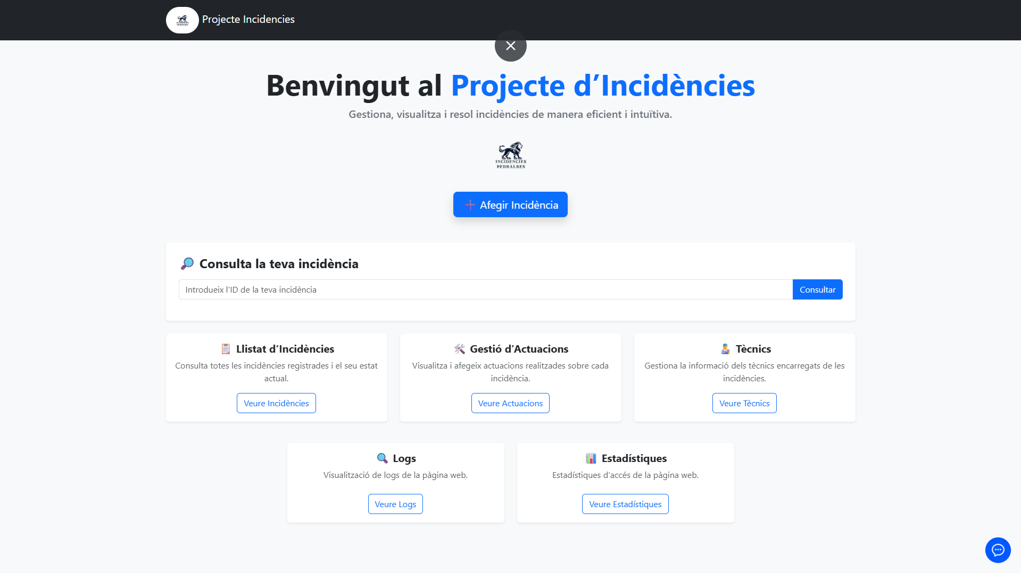

Aquesta seria la pàgina principal de la nostra aplicació de gestió d’incidències, primer de tot tenim el botó del header el qual s’encarrega de tornar-nos a la pàgina principal sempre que el cliquem.

Tenim els diversos apartats de gestió d’incidències, actuacions, visor de logs i les estadístiques generals de la aplicació. També tenim un apartat de consulta d’incidències per id per a que el usuari pugui consultar el estat de la seva incidència.

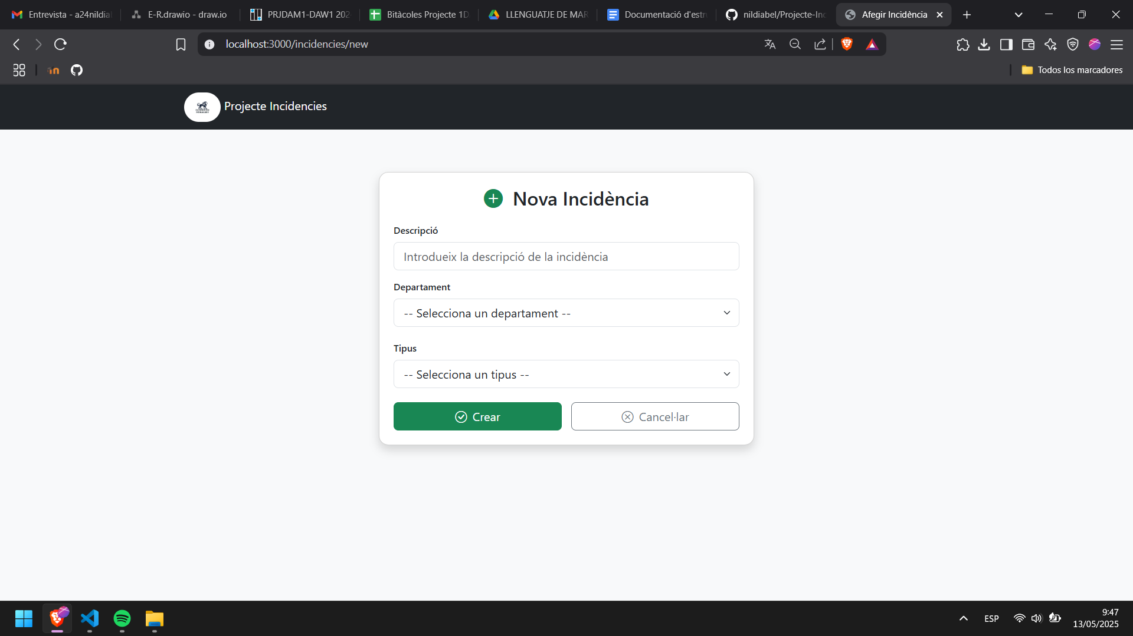

Tot seguit tenim el botó “d’afegir una incidència” el qual ens portarà a aquesta pàgina el qual l'usuari haurà d’introduir la descripció de la incidència, el departament al qual pertany i el tipus d’incidència, en cas de no coinicidir amb ninguna de les opcions mostrades, tenim un apartat personalitzat “Altres”.

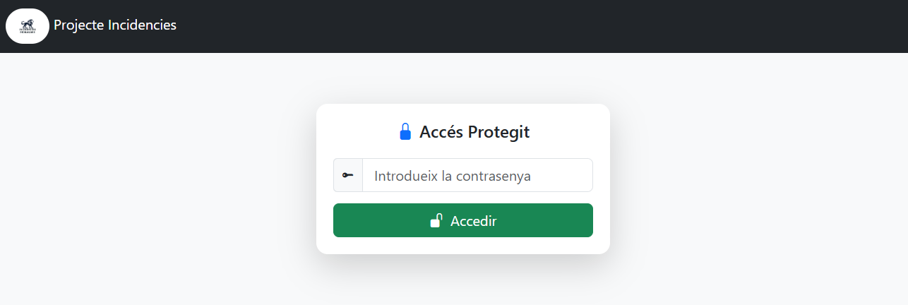

Qualsevol de les altres 3 opcions de botons de “Mostrar Incidències”, “Gestió d’actuacions” i “Mostrar tècnics” es tracta d’un espai reservat pels administradors i tècnics, només tenen access ells. Per això tenim posat un Accés protegit el qual has d’introduir un codi per poder accedir a aquell contingut.

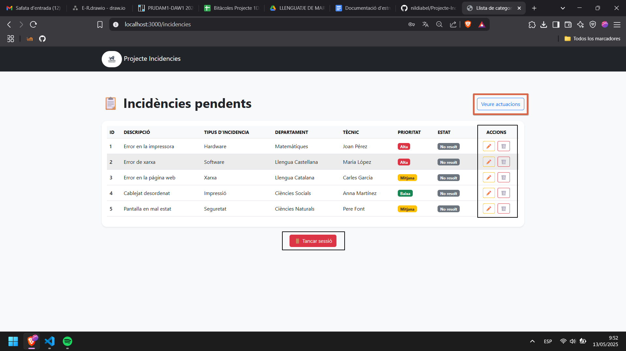

En cas d’haver clicat al botó de mostrar incidències, ens portarà l’apartat de totes les incidències les quals no han sigut resoltes, tenim les diverses característiques de cada incidència, com la descripció, el tipus, departament, tècnic assignat i la prioritat o l’estat d’aquesta.

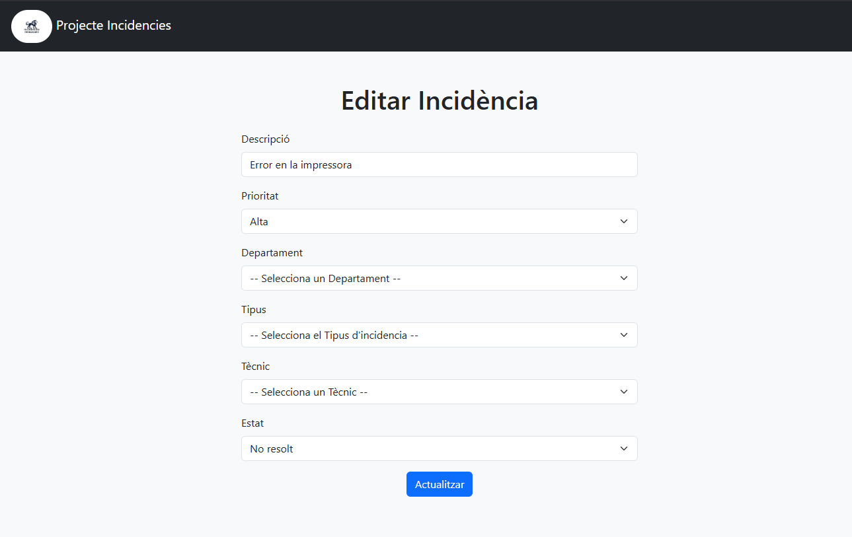

Després tenim l'apartat d’accions, es tracta de dos botons que són d’edició d’incidència o eliminació d’incidència. És important l'apartat d’edició perquè quan es crea una incidència, aquesta no té cap tècnic assignat per definit, és l’administrador l’encarregat de gestionar això. I després tenim el botó d’eliminar incidència, que afecta directament les actuacions que tenen assignada aquesta id_incidencia i les elimina.

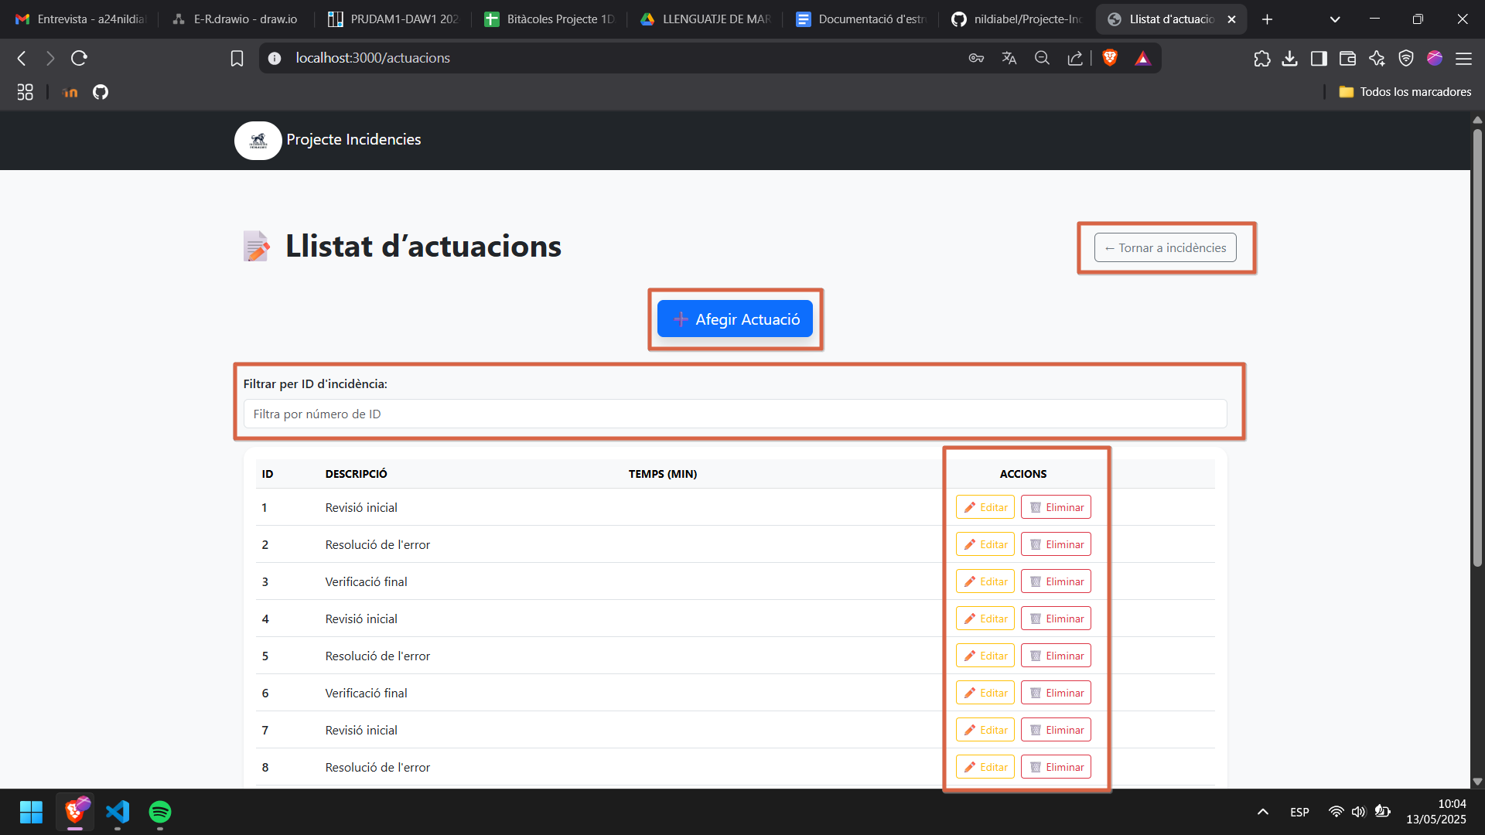

Tenim un botó a la part superior que posa “Veure actuacions”, es tracta del mateix botó mostrat a la pantalla d’inici de l’aplicació, i ens porta a un apartat similar com el de les incidències, però en aquest cas es tracta d'un llistat de les actuacions acomplertes pels tècnics sobre les incidències.

Tenim un apartat de cerca d’actuacions per id_incidencia el qual filtra les actuacions per a facilitar la feina de cerca d’actuacions pels tècnics, tambe un botó superior a la part de la dreta per tornar al apartat d’incidencies.

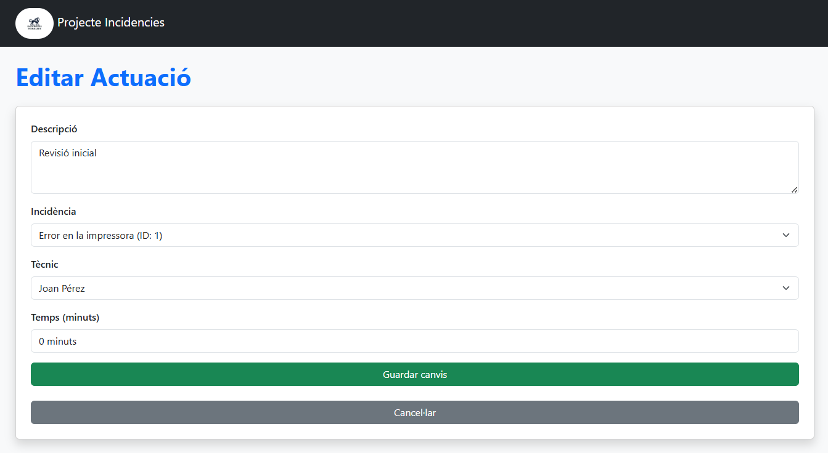

El llistat d’actuacions tenen diverses característiques: Primer de tot tenim la id de l'actuació, després tenim la descripció d’aquesta i el temps omplert per a la realització d’aquesta. I per últim l'apartat d’accions que tenim els dos botons com en el cas de les incidències que són el d'edició i eliminació.

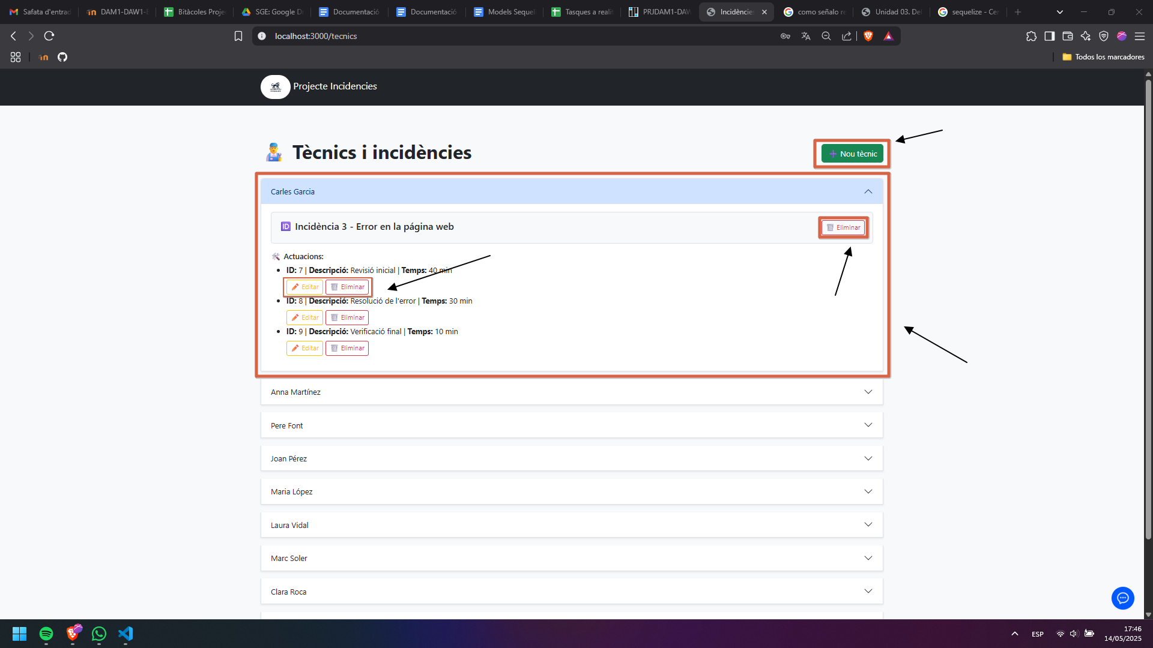

I per últim tenim l'apartat dels tècnics. Aquí podem veure els diversos tècnics disponibles que hi ha per resoldre incidències, amb el seu nom. Podem veure les actuacions d’aquest i les incidències assignades.

Tenim diversos botons amb els quals el tècnic o administrador pot interactuar, primer de tot tenim el botó de crear un nou tecnic, després tenim el d’editar o eliminar una actuació i per últim tenim el d’eliminar una incidència

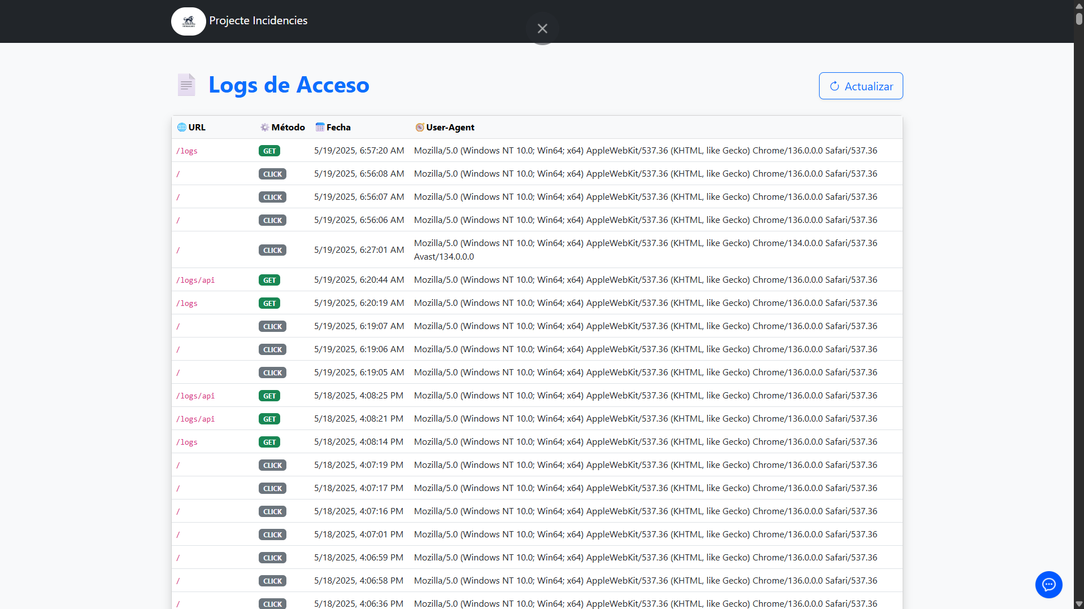

Aquí tenim el apartat dels logs, el qual ens mostra la url el qual ha estat el accés, també el mètode utilitzat, si a sigut una consulta, una inserció o un click simple a un directori, la data i hora de la realització del click i per últim el User-Agent que seria amb el navegador realitzat aquesta petició.

També hi ha un botó a la part superior de la dreta per actualitzar els logs en general de la aplicació.

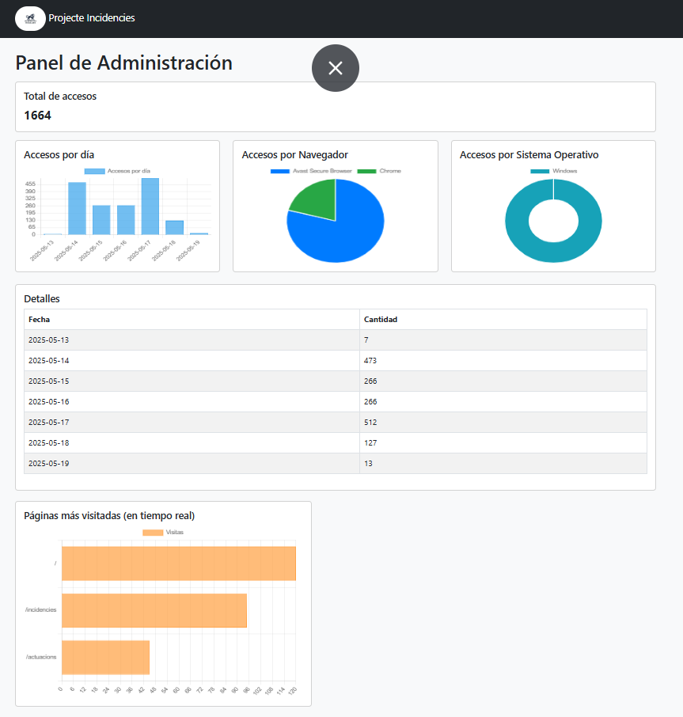

I per últim però no menys important tenim els gràfics de interacció amb la aplicació, el primer que podem observar son el total d’accessos al voltant de totes les interaccions amb l’aplicació, després tenim els accessos per dia a la aplicació que es un gràfic el qual mostra el nombre d’accessos realitzats aquell dia, també tenim un gràfic d’accessos amb navegadors, el qual ens diu la informació de quin navegador utilitzat per accedir a la nostra aplicació.

Després tenim el gràfic d’accés amb sistema operatiu, ens mostra amb quin sistema operatiu el usuari ha accedit a la nostra aplicació. També hem realitzat una taula amb la quantitat d’accessos que han realitzat per dia i per últim les pàgines mes utilitzades a temps real.